БРЕНДОВЫЕ МЕРОПРИЯТИЯ ИВЬЕВСКОГО РАЙОНА НА 2026 ГОД

ЯНВАРЬ

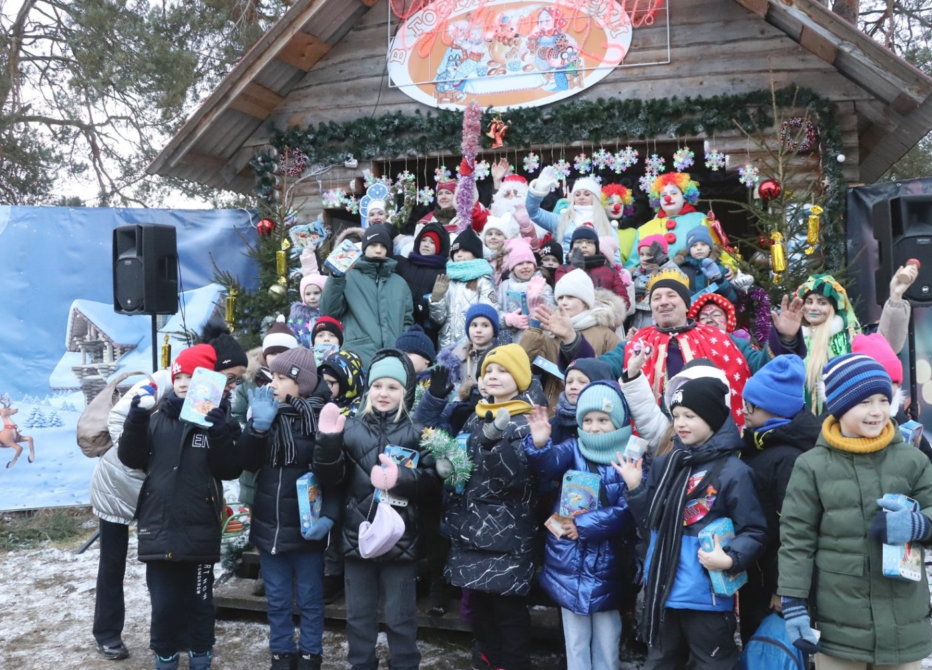

02-15 января
Районный культурно-туристический проект «Усадьба деда Зимника и бабы Завирухи» (Ивьевский район, д. Залейки)
В период новогодних и рождественских праздников народный театр игры «Зелёный фургон» ГУК «Ивьевский центр культуры и досуга» предлагает всем желающим посетить усадьбу Деда Зимника и Бабы Завирухи. Гости праздника отправятся в увлекательное путешествие по сказочному лесу, где их ждёт много интересных испытаний и приключений. Затем все участники праздника смогут насладиться ярким театрализованно-игровым представлением. Дети и взрослые отлично проведут время на свежем воздухе и надолго сохранят в памяти тёплые воспоминания о настоящих новогодних чудесах.
Подробнее: https://rdkivie.by/
Тел.: +375 1595 60725, ГУК «Ивьевский центр культуры и досуга».

СТУДЗЕНЬ

02-15 студзеня
Раённы культурна-турыстычны праект «Сядзіба дзеда Зімніка і бабы Завірухі» (Іўеўскі раён, в.Залейкі)
У перыяд навагодніх і калядных святаў народны тэатр гульні “Зялёны фургон” ДУК “Іўеўскі цэнтр культуры і вольнага часу” прапануе ўсім, хто жадае, наведаць сядзібу Дзеда Зімніка і Бабы Завірухі. Госці свята адправяцца ў займальнае падарожжа па казачным лесе, дзе іх чакае шмат цікавых выпрабаванняў і прыгод. Затым усе ўдзельнікі свята змогуць атрымаць асалоду ад яркага тэатралізавана-гульнёвага прадстаўлення. Дзеці і дарослыя выдатна правядуць час на свежым паветры і надоўга захаваюць у памяці цёплыя ўспаміны пра сапраўдныя навагоднія цуды.
Падрабязней: https://rdkivie.by/
Тэл.: +375 1595 60725, ДУК “Іўеўскі цэнтр культуры і вольнага часу”.

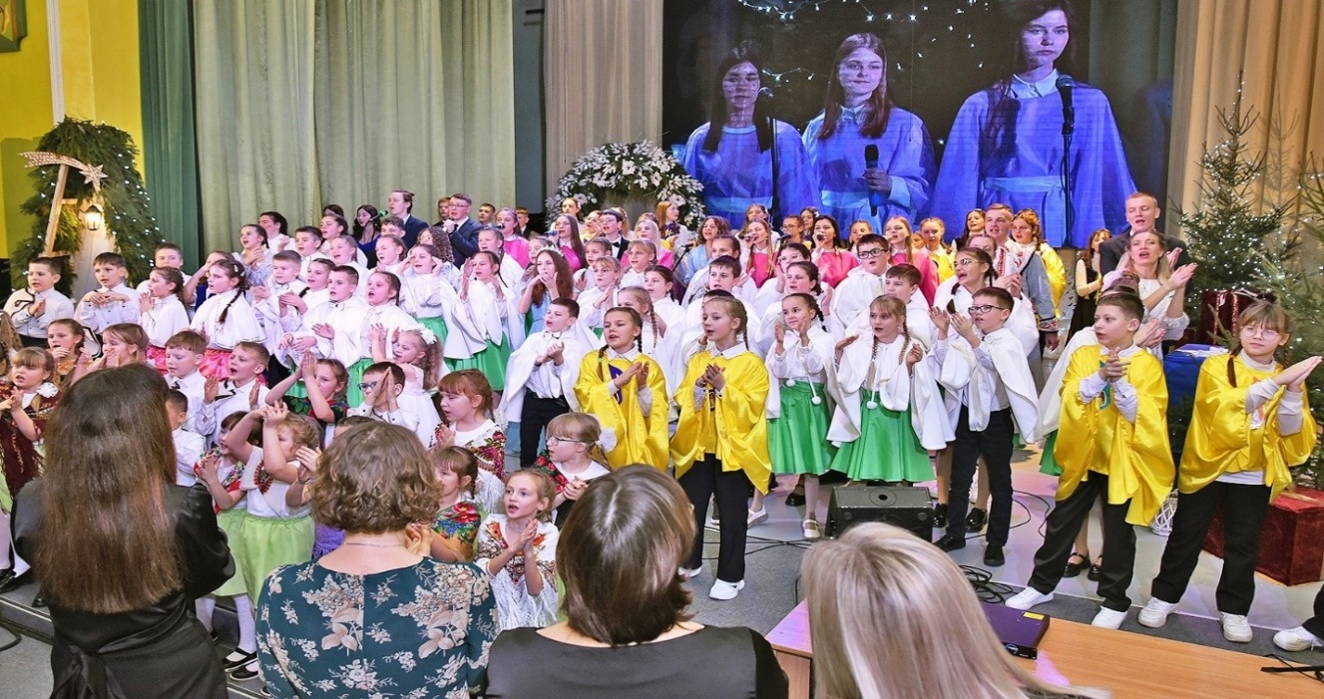
ЯНВАРЬ

25 января
Фестиваль колядных песен «Слава в небесах» (Ивьевский район, г. Ивье)

На традиционном фестивале колядных песнопений «Слава в небесах» выступают творческие коллективы католических приходов Ивьевского района. Мероприятие ежегодно собирает более трехсот молодых участников, исполняющих колядные композиции слаженно и захватывающе.
Подробнее: https://rdkivie.by/
Тел.: +375 1595 68017, ГУК «Ивьевский центр культуры и досуга».

СТУДЗЕНЬ

25 студзеня
Фестываль калядных песен «Слава ў вышынях» (Ивьевский район, г. Ивье)

На традыцыйным фестывалі калядных песень «Слава ў вышынях» выступаюць творчыя калектывы каталіцкіх парафій Іўеўскага раёна. Мерапрыемства штогод збірае больш за трыста маладых удзельнікаў, якія выконваюць калядныя кампазіцыі зладжана і захапляльна.
Падрабязней: https://rdkivie.by/
Тэл.: +375 1595 60725, ДУК “Іўеўскі цэнтр культуры і вольнага часу”.

ФЕВРАЛЬ
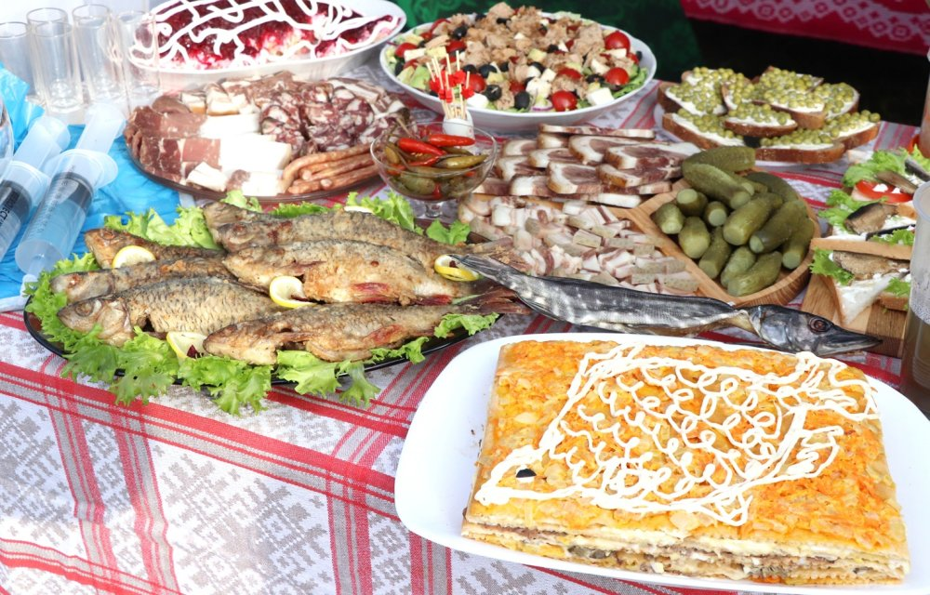

14 февраля
Праздник ухи «Моринская золотая рыбка» (Ивьевский район, аг. Морино)
На территории Ивьевщины протекает река Неман, манящая своими спокойными волнами и большим разнообразием рыбы. Зимой на живописном берегу Немана состоится незабываемый праздник «Моринская золотая рыбка». В программе – встреча со сказочной исполнительницей желаний, концерт коллективов любительского творчества, весёлые конкурсы и забавы.
Изюминка праздника – дегустация ухи, приготовленной по разным фирменным рецептам. Ледяная гладь реки, бескрайнее небо, чарующие пейзажи – красота природы поможет всем участникам мероприятия отвлечься от ежедневной суеты и по-настоящему отдохнуть душой.
Подробнее: https://rdkivie.by/
Тел.: +375 1595 63386, филиал аг. Морино ГУК «Ивьевский центр культуры и досуга».

ЛЮТЫ

14 лютага
Свята юшкі “Морынская залатая рыбка” (Іўеўскі раён, аг. Морына)

На тэрыторыі Іўеўшчыны працякае рака Нёман, прывабная сваімі спакойнымі хвалямі і вялікай разнастайнасцю рыбы. Узімку на маляўнічым беразе Нёмана адбудзецца незабыўнае свята «Морынская залатая рыбка». У праграме – сустрэча з казачнай выканаўцай жаданняў, канцэрт калектываў аматарскай творчасці, вясёлыя конкурсы і забавы.

Прыемны момант свята – дэгустацыя юшкі, прыгатаванай па розных фірмовых рэцэптах. Ледзяная роўнядзь ракі, бязмежнае неба, чароўныя пейзажы – прыгажосць прыроды дапаможа ўсім удзельнікам мерапрыемства адысці ад штодзённай мітусні і па-сапраўднаму адпачыць душой.
Падрабязней: https://rdkivie.by/
Тэл.: +375 1595 63386, філіял аг.Морына ДУК “Іўеўскі цэнтр культуры і вольнага часу”.

МАРТ

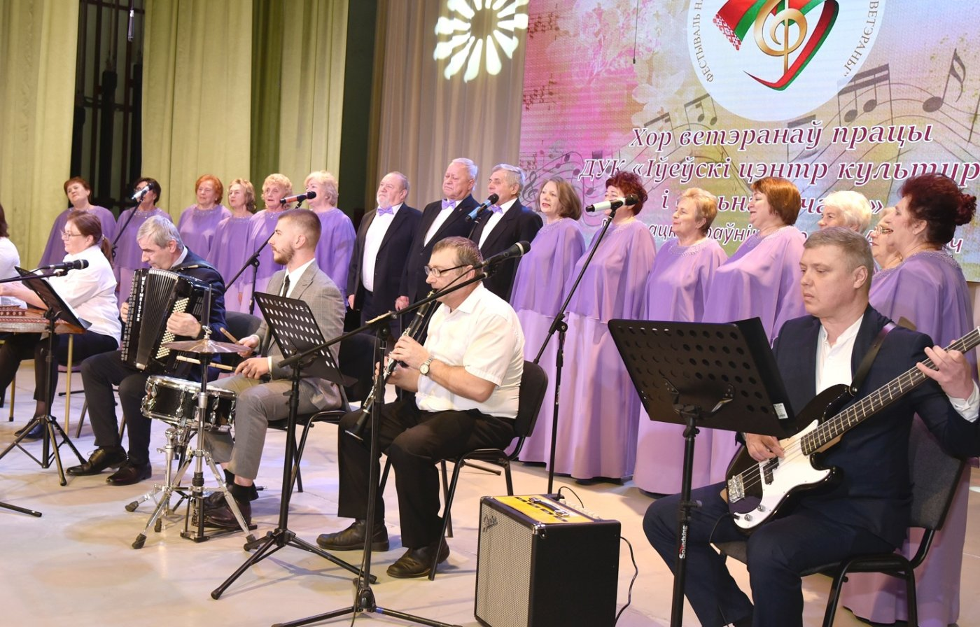

19 марта
Областной фестиваль народного творчества ветеранских коллективов «Не стареют душой ветераны» (Ивьевский район, г. Ивье)

Фестиваль «Не стареют душой ветераны» – это яркое событие в культурной жизни г. Ивье, в котором примут участие лучшие ветеранские хоровые коллективы Гродненщины. Гостей традиционного музыкально праздника ждут насыщенные концертные программы с участием солистов-вокалистов, солистов-инструменталистов, дуэтов. Военно-патриотические и народные песни, виртуозно исполненные участниками фестиваля, не оставят зрителей равнодушными. Во всём городе будет царить праздничная фестивальная атмосфера.

Масштабное событие объединит творческих людей почтенного возраста, чей талант, жизненный опыт и неиссякаемая энергия служат отличным примером для подрастающего поколения.
Подробнее: http://gromc.by/, https://rdkivie.by/
Тел.: +375 152 623782, ГУК «Гродненский областной методический центр народного творчества».

САКАВІК
19 сакавіка
Абласны фестываль народнай творчасці ветэранскіх калектываў “Не старэюць душой ветэраны” (г. Іўе)
Фестываль “Не старэюць душой ветэраны” – гэта яскравая падзея ў культурным жыцці г.Іўе, у якім прымуць удзел лепшыя ветэранскія харавыя калектывы Гродзеншчыны. Гасцей традыцыйнага музычнага свята чакаюць насычаныя канцэртныя праграмы з удзелам салістаў-вакалістаў, салістаў-інструменталістаў, дуэтаў. Ваенна-патрыятычныя і народныя песні, віртуозна выкананыя ўдзельнікамі фестывалю, не пакінуць гледачоў абыякавымі. Ва ўсім горадзе будзе панаваць святочная фестывальная атмасфера. Маштабная падзея аб’яднае творчых людзей шаноўнага ўзросту, чый талент, жыццёвы вопыт і невычэрпная энергія служаць выдатным прыкладам для падрастаючага пакалення.
Кантактная інфармацыя: +375 152 623802, ДУК “Гродзенскі абласны метадычны цэнтр народнай творчасці”.

АПРЕЛЬ

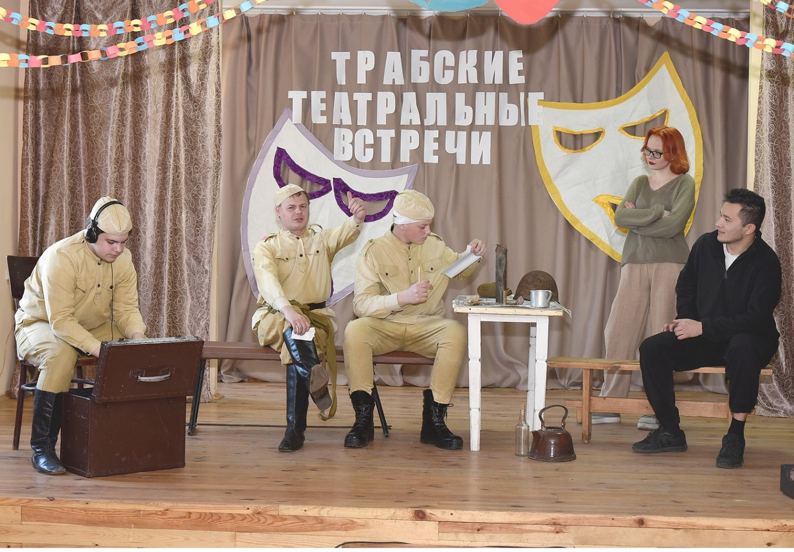

26 Апреля
Праздник «Трабские театральные встречи» (Ивьевский район, аг.Трабы).
Аг. Трабы ежегодно становится местом притяжения театралов со всего района. Здесь проходит брендовое мероприятие “Трабские театральные встречи”. По доброй традиции праздник посвящается Международному дню театра. Все любители и знатоки театрального действия могут насладиться игрой любительских драматических коллективов аг.Трабы и Ивьевского района. На открытой площадке праздника работают выставки-продажи изделий декоративно-прикладного искусства, сувенирной продукции, беспроигрышная лотерея мастеров отдела ремёсел и традиционной культуры ГУК «Ивьевский центр культуры и досуга» и ремесленников области.
Подробнее: https://rdkivie.by/
Тел.: +375 1595 62383, филиал аг. Трабы ГУК «Ивьевский центр культуры и досуга».

КРАСАВІК
26 Красавіка
Свята “Трабскія тэатральныя сустрэчы” (Іўеўскі раён, аг.Трабы).
Аг. Трабы штогод становіцца месцам прыцягнення тэатралаў са ўсяго раёна. Тут праходзіць брэндавае мерапрыемства “Трабскія тэатральныя сустрэчы”. Па добрай традыцыі свята прысвячаецца Міжнароднаму дню тэатра. Усе аматары і знаўцы тэатральнага дзеяння могуць атрымаць асалоду ад гульні аматарскіх драматычных калектываў аг.Трабы і Іўеўскага раёна. На адкрытай пляцоўцы свята працуюць выставы-продажы вырабаў дэкаратыўна-прыкладнога мастацтва, сувенірнай прадукцыі, бяспройгрышная латарэя майстроў аддзела рамёстваў і традыцыйнай культуры ДУК “Іўеўскі цэнтр культуры і вольнага часу” і рамеснікаў вобласці.
Падрабязней: https://rdkivie.by/
Тэл.: +375 1595 62383, філіял аг. Трабы ДУК “Іўеўскі цэнтр культуры і вольнага часу”.

МАЙ

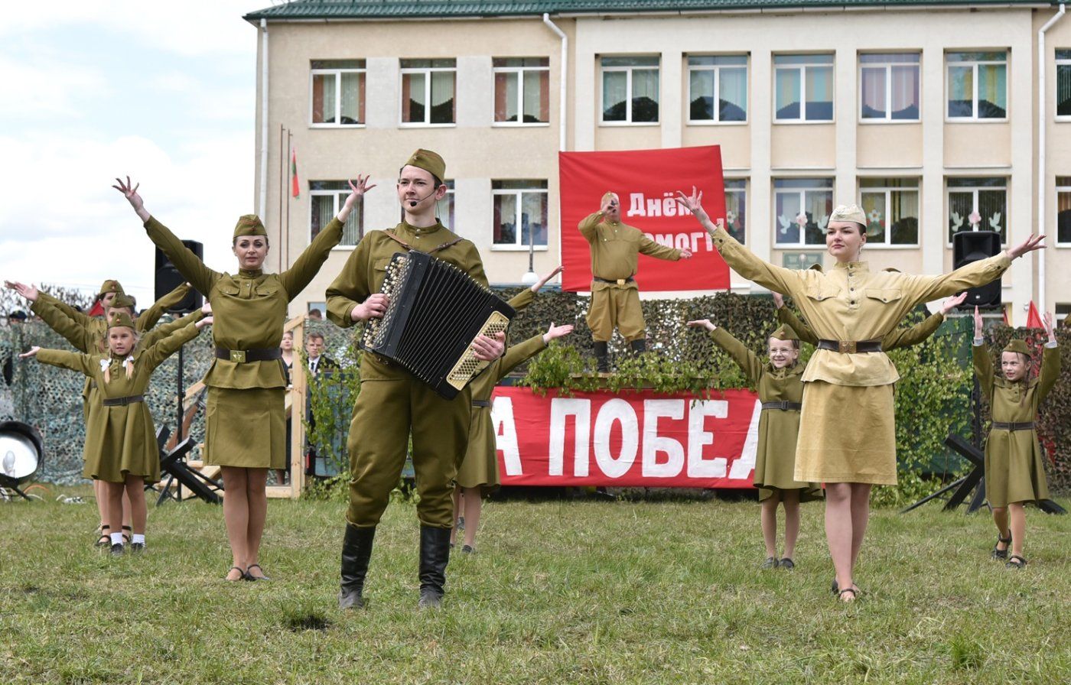

9 Мая
Праздник ко Дню Победы (г.Ивье)
Празднование праздника Великой Победы проходит на главной площади города. Над городом звучат главные жизнеутверждающие слова: «9 Мая — день нашей гордости, нашего величия, мужества и отваги. День нашей памяти. Мы в вечном долгу перед теми, кто подарил нам Мир, Весну, Жизнь! 9 мая – особая дата для нашей страны. Это день очень радостный, светлый и одновременно полный горьких воспоминаний, день гордости за подвиг поколения победителей, силу духа и мужества миллионов людей, отстоявших право жить и быть гражданами свободной и независимой страны. Для жителей наших Родины – это не только праздничный день, но и день памяти, глубокого уважения и благодарности советским воинам, труженикам тыла, партизанам и подпольщикам – всем, кто приближал Великую Победу.
Подробнее: https://rdkivie.by/
Тел.: +375 1595 68 0 17, ГУК «Ивьевский центр культуры и досуга».

МАЙ

9 Мая
Свята да Дня Перамогі (г. Іўе)
Святкаванне свята Вялікай Перамогі праходзіць на галоўнай плошчы горада. Над горадам гучаць галоўныя жыццесцвярджальныя словы: «9 Мая — дзень нашага гонару, нашай велічы, мужнасці і адвагі. Дзень нашай памяці. Мы ў вечным абавязку перад тымі, хто падарыў нам Мір, Вясну, Жыццё! 9 мая - асаблівая дата для нашай краіны. Гэта дзень вельмі радасны, светлы і адначасова поўны горкіх успамінаў, дзень гонару за подзвіг пакалення пераможцаў, сілу духу і мужнасці мільёнаў людзей, якія абаранілі права жыць і быць грамадзянамі свабоднай і незалежнай краіны. Для жыхароў нашых Радзімы - гэта не толькі святочны дзень, але і дзень памяці, глыбокай павагі і падзякі савецкім воінам, працаўнікам тылу, партызанам і падпольшчыкам - усім, хто набліжаў Вялікую Перамогу.
Падрабязней: https://rdkivie.by/
Тэл.: +375 1595 68 0 17, ДУК “Іўеўскі цэнтр культуры і вольнага часу”.

МАЙ

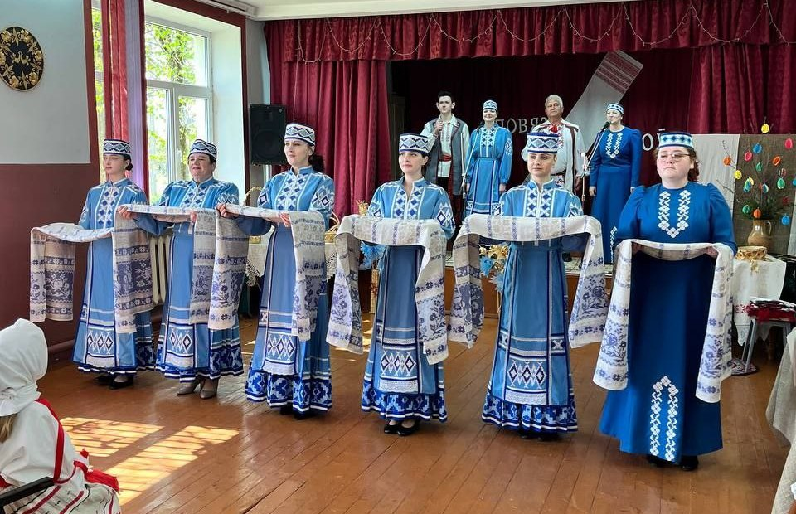

24 Мая
Праздник народного творчества «Повязь часоў» (Ивьевский район, аг. Дайлиды)
Праздник народного творчества «Повязь часоў» – это красочный калейдоскоп из самых разных талантов. Гости необычного весеннего мероприятия получат возможность прикоснуться к вечному источнику вдохновения – богатейшему фольклорному наследию Беларуси. В программе праздника – выступление коллективов любительского творчества, показ коллекции национальных костюмов, мастер-классы по народным танцам, соломоплетению и вытинанке. Все желающие смогут испытать удачу в беспроигрышной лотерее, поучаствовать в интересных конкурсах и открыть в себе новые таланты.
Подробнее: https://rdkivie.by/
Контактная информация: +375 1595 64698, филиал аг. Дайлиды ГУК «Ивьевский центр культуры и досуга».

МАЙ
24 мая
Свята народнай творчасці “Повязь часоў” (Іўеўскі раён, аг. Дайліды)
Свята народнай творчасці “Повязь часоў” – гэта маляўнічы калейдаскоп з самых розных талентаў. Госці незвычайнага вясновага мерапрыемства атрымаюць магчымасць дакрануцца да вечнай крыніцы натхнення – багатай фальклорнай спадчыны Беларусі. У праграме свята – выступленне калектываў аматарскай творчасці, паказ калекцыі нацыянальных касцюмаў, майстар-класы па народных танцах, саломапляценні і выцінанцы. Усе, хто жадае, змогуць выпрабаваць удачу ў бяспройгрышнай латарэі, паўдзельнічаць у цікавых конкурсах і адкрыць у сабе новыя таленты.
Падрабязней: https://rdkivie.by/
Кантактная інфармацыя: +375 1595 64698, філіял аг. Дайліды ДУК “Іўеўскі цэнтр культуры і вольнага часу”.

ИЮНЬ

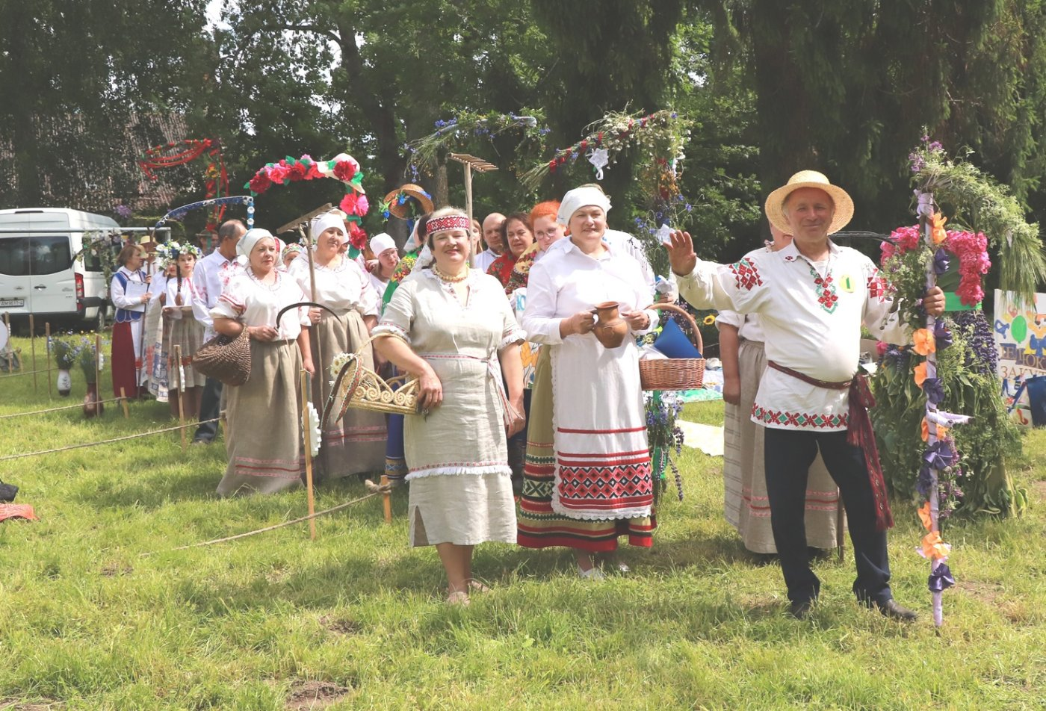

6 июня
Праздник «Липнишковские сенакосы» (Ивьевский район, аг. Липнишки)
Летом в агрогородке Липнишки проходит по-настоящему зрелищное, веселое и увлекательное мероприятие. «Липнишковские сенокосы» приглашают всех желающих попробовать свои силы в конкурсе ручного сенокошения. Во время праздника пройдут мастер-классы по клепанию косы, плетению венков, изготовлению куколки «Травница». Будут работать подворья «Прысмакі па-беларуску», торговые палатки, детские аттракционы, выставка-продажа изделий декоративно-прикладного творчества. Также на празднике выберут девушку с самой длинной косой. Вечером гостей пригласят на общий хоровод и дансинг-шоу.
Подробнее: https://rdkivie.by/
Контактная информация: +375 1595 66490, филиал аг. Липнишки ГУК «Ивьевский центр культуры и досуга».

ЧЭРВЕНЬ

6 чэрвеня

Свята “Ліпнішкаўскія сенакосы” (Іўеўскі раён, аг. Ліпнішкі)

Улетку ў аграгарадку Ліпнішкі пройдзе па-сапраўднаму відовішчнае, вясёлае і цікавае мерапрыемства. “Ліпнішкаўскія сенакосы” запрашаюць усіх, хто жадае паспрабаваць свае сілы ў конкурсе ручной касьбы. Падчас свята пройдуць майстар-класы па кляпанні касы, пляценні вянкоў, вырабе лялечкі “Траўніца”. Будуць працаваць падворкі “Сялянская трапеза”, гандлёвыя палаткі, дзіцячыя атракцыёны, выстаўка-продаж вырабаў дэкаратыўна-прыкладной творчасці. Таксама на свяце выберуць дзяўчыну з самай доўгай касой. Увечары гасцей запросяць на агульны карагод і дансінг-шоу.
Падрабязней: https://rdkivie.by/
Кантактная інфармацыя: +375 1595 66490, філіял аг. Ліпнішкі ДУК “Іўеўскі цэнтр культуры і вольнага часу”.

ИЮНЬ
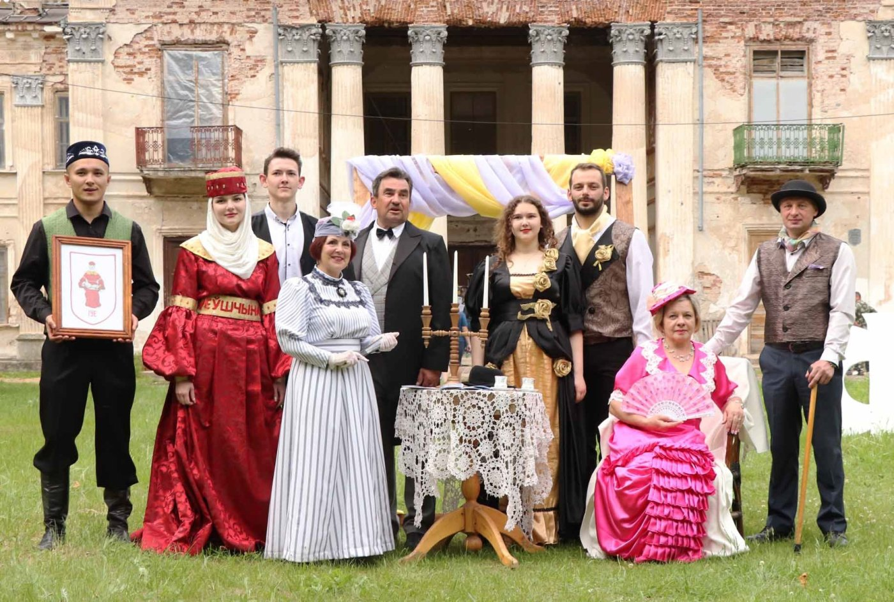

13 июня
Фест «Жамчужная зорка – палац Умястоўскіх» (Ивьевский район, аг. Жемыславль)
Жемыславльская земля славится своей красотой и знаменитым шляхетским родом Умястовских, создавшим свою дворцово-парковую резиденцию (прототип дворцово-паркового ансамбля в Варшаве). Прикоснуться к истории, поучаствовать в праздничном театрализованном шествии, прогуляться по старому Жемыславльскому парку приглашаются участники феста «Жамчужная зорка — палац Умястоўскіх». В программе фестиваля: литературно-театрализованная композиция, концертные программы коллективов любительского творчества, мастер-классы по танцам, традиционным видам ремесел, выставки-продажи народного творчества и сувенирной продукции. Для детей будут работать аттракционы и игровые площадки.
Подробнее: https://rdkivie.by/
Контактная информация: +375 1595 68720, филиал аг. Субботники ГУК «Ивьевский центр культуры и досуга».

ЧЭРВЕНь
13 чэрвеня
Фэст “Жамчужная зорка – палац Умястоўскіх” (Іўеўскі раён, аг. Жамыслаўль)
Жамыслаўльская зямля славіцца сваёй прыгажосцю і знакамітым шляхецкім родам Умястоўскіх, які стварыў сваю палацава-паркавую рэзідэнцыю (прататып палацава-паркавага ансамбля ў Варшаве). Дакрануцца да гісторыі, паўдзельнічаць у святочным тэатралізаваным шэсці, прагуляцца па старым Жамыслаўльскім парку запрашаюцца ўдзельнікі фэсту “Жамчужная зорка – палац Умястоўскіх”. У праграме фестывалю: літаратурна-тэатралізаваная кампазіцыя, канцэртныя праграмы калектываў аматарскай творчасці, майстар-класы па танцах, традыцыйных відах рамёстваў, выстаўкі-продажы народнай творчасці і сувенірнай прадукцыі. Для дзяцей будуць працаваць атракцыёны і гульнёвыя пляцоўкі.
Падрабязней: https://rdkivie.by/
Кантактная інфармацыя: +375 1595 68720, філіял аг. Суботнікі ДУК “Іўеўскі цэнтр культуры і вольнага часу”.

ИЮЛЬ

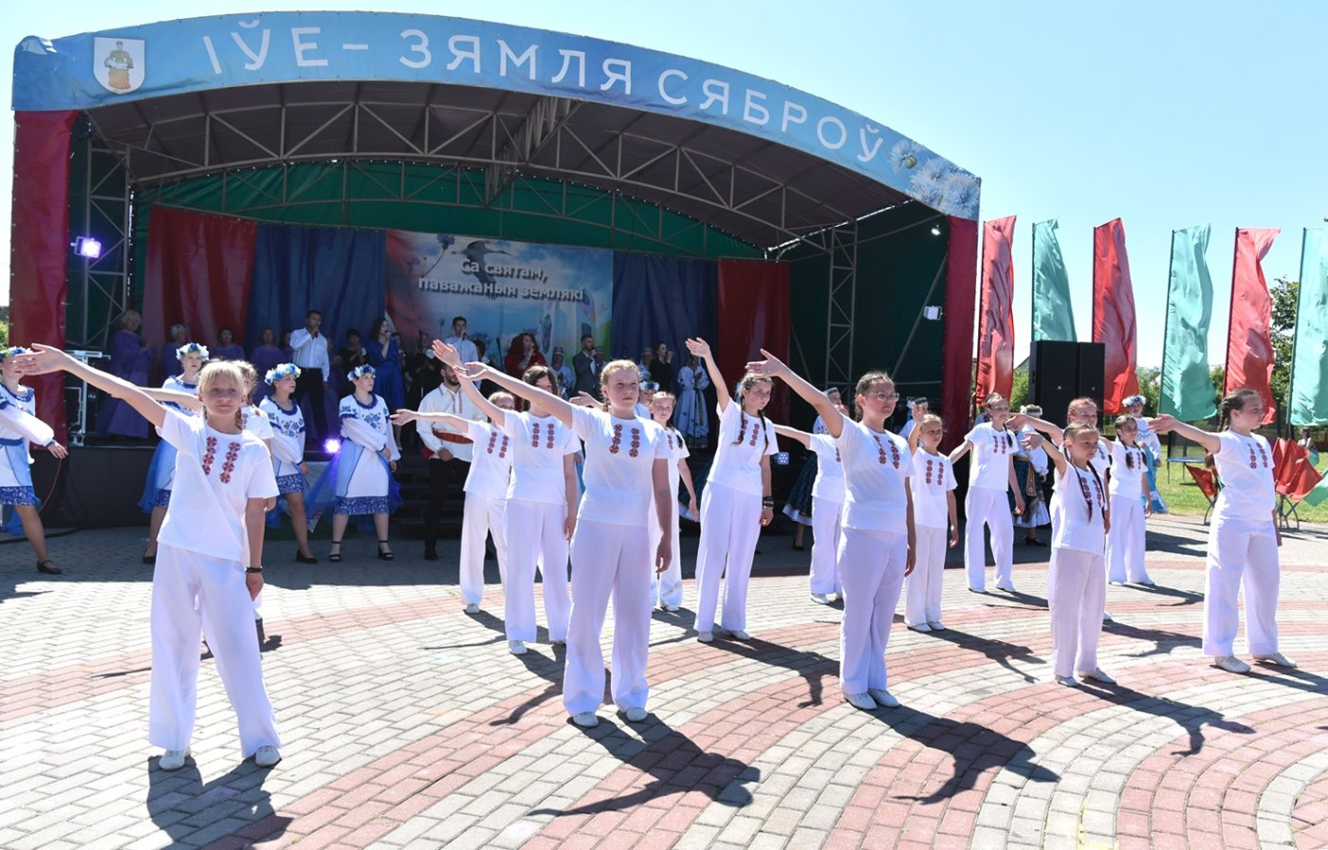

3 июля
Праздник ко Дню Независимости Республики Беларусь (г. Ивье)
День Независимости Беларуси является одним из самых значимых праздников для каждого жителя страны. Этот день символизирует не только историческую веху, но и глубокие чувства, связанные с национальной идентичностью, единством и свободой. Ивьевщина вместе со всей страной отмечает этот значимый государственный праздник. Торжественное его открытие проходит на городской набережной г. Ивье. Наша белорусская земля многое пережила, но осталась независимой. Сегодня она имеет богатую историю, культуру и язык. Мы, как истинные граждане своей страны, позаботимся о том, чтобы все это богатство не исчезло.
Подробнее: https://rdkivie.by/
Контактная информация: +375 1595 68004, ГУК «Ивьевский центр культуры и досуга».

ЧЭРВЕНЬ

3 ліпеня
Свята да Дня Незалежнасці Рэспублікі Беларусь (г. Іўе)
Дзень Незалежнасці Беларусі - адно з самых значных свят для кожнага жыхара краіны. Гэты дзень сімвалізуе не толькі гістарычную вяху, але і глыбокія пачуцці, звязаныя з нацыянальнай ідэнтычнасцю, адзінствам і свабодай. Іўеўшчына разам з усёй краінай адзначае гэтае значнае дзяржаўнае свята. Урачыстае яго адкрыццё праходзіць на гарадской набярэжнай г. Іўе. Наша беларуская зямля шмат перажыла, але засталася незалежнай. Сёння яна мае багатую гісторыю, культуру і мову. Мы, як сапраўдныя грамадзяне сваёй краіны, паклапоцімся аб тым, каб усё гэтае багацце не знікла.
Падрабязней: https://rdkivie.by/
Кантактная інфармацыя: +375 1595 68004, ДУК “Іўеўскі цэнтр культуры і вольнага часу”.

ИЮЛЬ

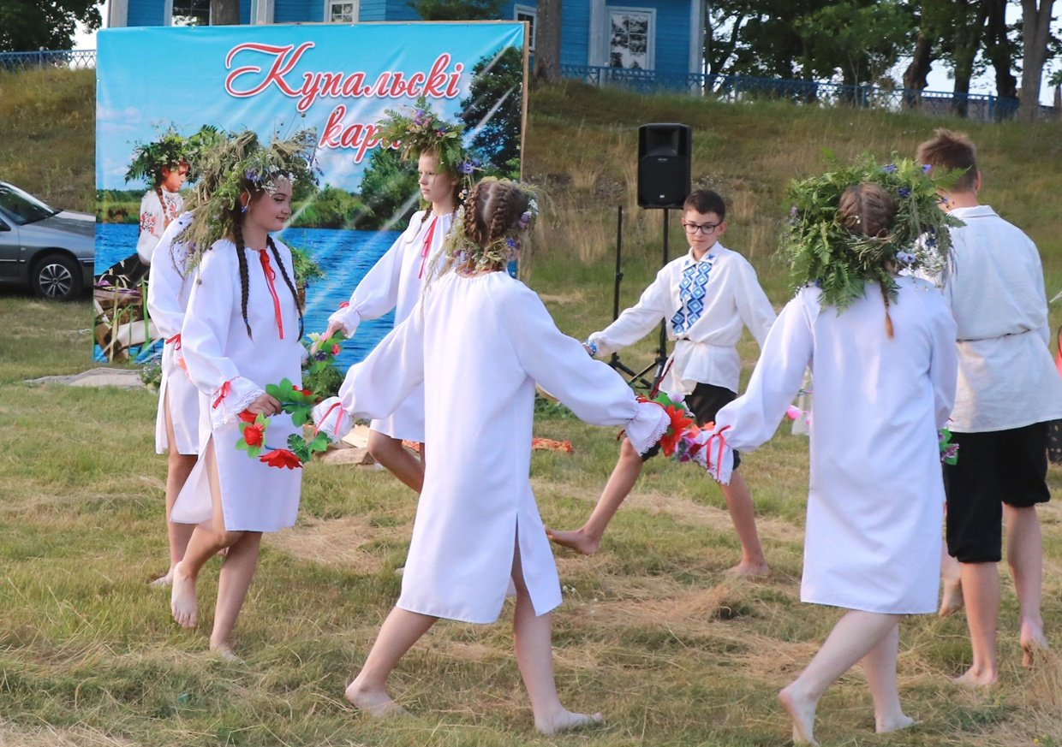

4 июля
Праздник «Купальский хоровод» (Ивьевский район, д. Миколаево)
Всех желающих от души отдохнуть на берегу Немана, принять участие в купальских гаданиях и забавах приглашаем в д. Николаево на народный праздник Купалье! Во время мероприятия пройдет беспроигрышная лотерея, выставка лекарственных растений, мастер-класс «Купальский венок».
В программе: концерты коллективов любительского творчества Ивьевского района, развлекательно-игровая программа «Купальскія забавы», выставка-ярмарка изделий мастеров народного творчества. Во время праздника будут работать игровые аттракционы и торговые палатки.
Подробнее: https://rdkivie.by/
Контактная информация +375 1595 64255, филиал аг. Лелюки ГУК «Ивьевский центр культуры и досуга».

ЛІПЕНЬ

4 ліпеня
Свята “Купальскі карагод” (Іўеўскі раён, в. Мікалаева)
Усіх жадаючых ад душы адпачыць на беразе Нёмана, прыняць удзел у купальскіх варожбах і забавах запрашаем у в. Мікалаева на народнае свята Купалле. Падчас мерапрыемства пройдзе бяспройгрышная латарэя, выстава лекавых раслін, майстар-клас «Купальскі вянок». У праграме: канцэрты калектываў аматарскай творчасці Іўеўскага раёна, забаўляльна-гульнёвая праграма «Купальскія забавы», выстава-кірмаш вырабаў майстроў народнай творчасці. Падчас свята будуць працаваць гульнёвыя атракцыёны і гандлёвыя палаткі.
Падрабязней: https://rdkivie.by/
Кантактная інфармацыя: +375 1595 64255, філіял аг. Лелюкі ДУК “Іўеўскі цэнтр культуры і вольнага часу”.

ИЮЛЬ

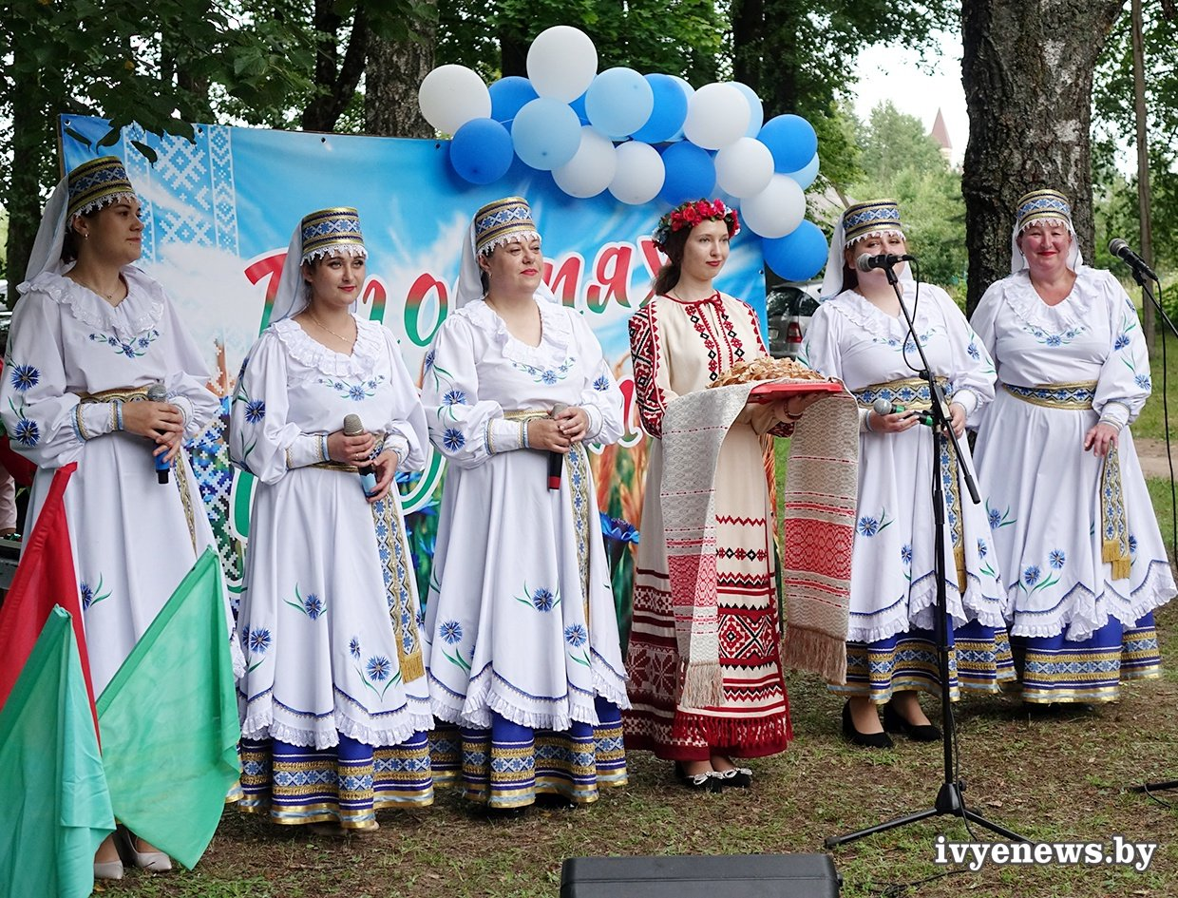

18 июля
Фест «В гостях у Юраты» (Ивьевский район, г.п. Юратишки)
Все, кто любит весело и интересно провести свой выходной день, приглашаются на фест «В гости к Юрате». Юратишковская сторона славится своими легендами и былинами, а главное – гостеприимством. Окунуться в атмосферу веселья и радушия приглашает главная героиня феста – красавица Юрата. Вас ждет конкурсная программа на лучший каравай «Гостей встречаем – караваем угощаем», театрализованное представление, мастер-класс по выпечке каравая и традиционным ремеслам, выставка-продажа сувенирной продукции, концертные и игровые программы.
На протяжении мероприятия работают торговые ряды и аттракционы.
Подробнее: https://rdkivie.by/
Контактная информация +375 1595 65035, филиал аг. Юратишки ГУК «Ивьевский центр культуры и досуга».

ЛІПЕНЬ

18 ліпеня
Фэст “У госцях у Юраты” (Іўеўскі раён, г.п. Юрацішкі)
Усе, хто любіць весела і цікава правесці свой выхадны дзень, запрашаюцца на фэст «У госці да Юраты» Юрацішкаўскі край славіцца сваімі легендамі і былінамі, а галоўнае – гасціннасцю. Акунуцца ў атмасферу весялосці і гасціннасці запрашае галоўная гераіня фэсту – прыгажуня Юрата. Вас чакае конкурсная праграма на лепшы каравай «Гасцей сустракаем – караваем частуем», тэатралізаванае прадстаўленне, майстар-клас па выпечцы каравая і традыцыйным рамёствам, выстава-продаж сувенірнай прадукцыі, канцэртныя і гульнёвыя праграмы. На працягу мерапрыемства працуюць гандлёвыя рады і атракцыёны.
Падрабязней: https://rdkivie.by/
Кантактная інфармацыя: +375 1595 65035, філіял аг. Юрацішкі ДУК “Іўеўскі цэнтр культуры і вольнага часу”.

АВГУСТ

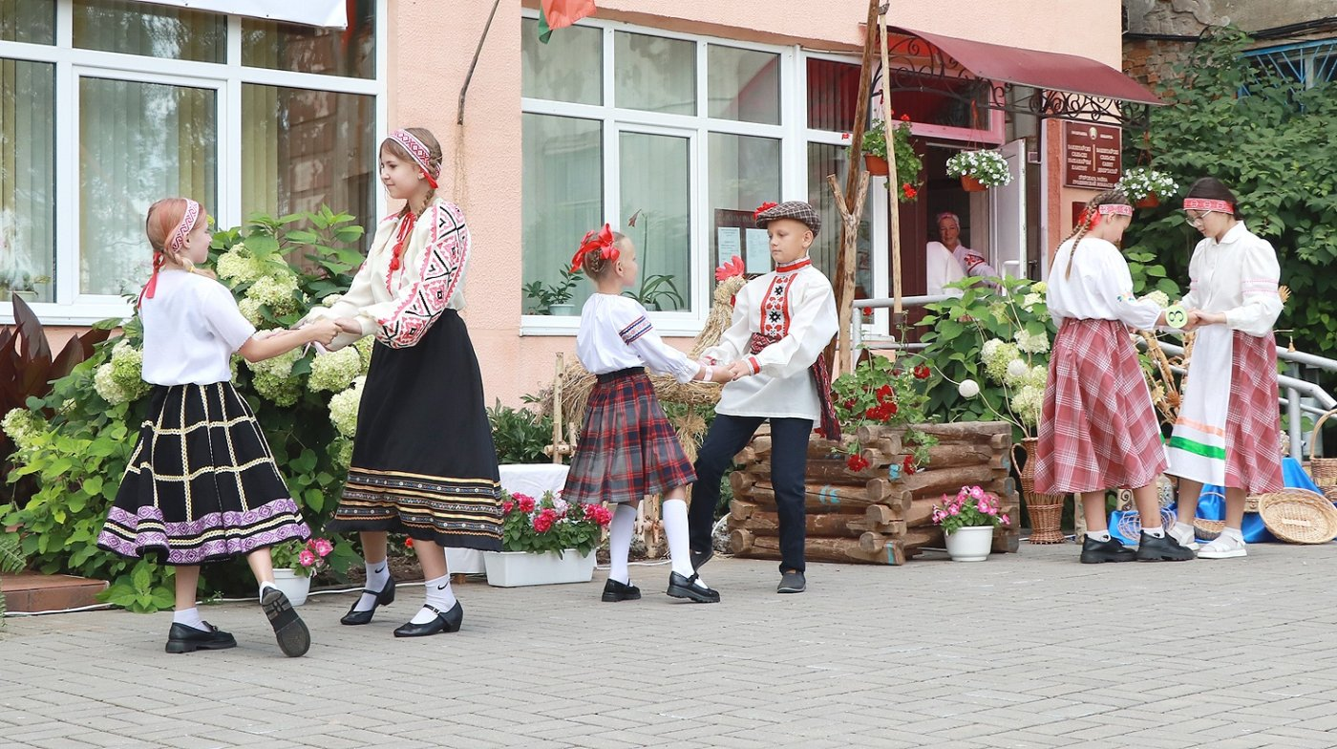

1 августа

Фестиваль деревенской культуры «Бакштаўскі каларыт»
(д. Бакшты, Ивьевский район)

Прикоснуться к истокам белорусских традиций можно на фестивале деревенской культуры «Бакштовский колорит», который проходит ежегодно в д. Бакшты. Гостей ждут деревенские песни и танцы, «Фаст-фуд па-вясковаму» с дегустацией блюд из тертой картошки от носителей НКН, игры, конкурсы, выступления фольклорных коллективов, танцевальный конкурс с мастер-классом «Танцуем па-даўнейшаму», выставки народного творчества и предметов деревенского быта, выставка-продажа сувенирной продукции. Во время праздника будут работать игровые аттракционы.
Подробнее: https://rdkivie.by/
Контактная информация +375 1595 62808, филиал д. Бакшты ГУК «Ивьевский центр культуры и досуга».

1 жніўня

Фестываль вясковай культуры «Бакштаўскі каларыт»
(в. Бакшты, Ивьевский район)
Дакрануцца да вытокаў беларускіх традыцый можна на фестывалі вясковай культуры “Бакштаўскі каларыт”, які штогод праходзіць у в. Бакшты. Гасцей чакаюць вясковыя песні і танцы, "Фаст-фуд па-вясковаму" з дэгустацыяй страў з цертай бульбы ад носьбітаў НКС, гульні, конкурсы, выступленні фальклорных калектываў, танцавальны конкурс з майстар-класам "Танцуем па-даўнейшаму", выстаўкі народнай творчасці і прадметаў вясковага побыту, выстаўка-продаж сувенірнай прадукцыі.У час правядзення свята будуць працаваць гульнёвыя атракцыёны.
Падрабязней: https://rdkivie.by/
Кантактная інфармацыя: +375 1595 62808, філіял в. Бакшты ДУК “Іўеўскі цэнтр культуры і вольнага часу”.

АВГУСТ

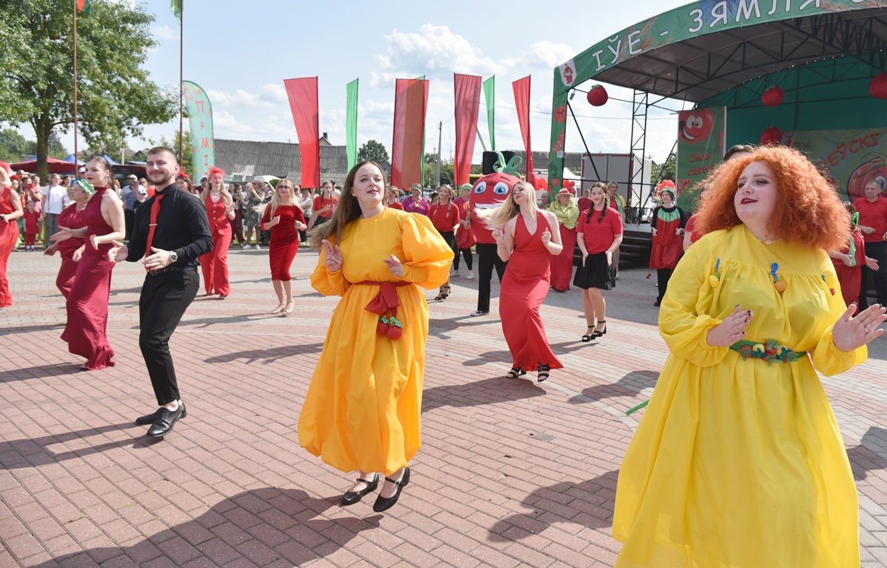

8-9 августа

Праздник «Ивьевский помидор» (г. Ивье)
В г. Ивье пройдёт яркий «овощной» праздник – «Ивьевский помидор». В программе – театрализованное шествие «Помидорный бум», символическая закатка первой банки томатов нового урожая 2026 года, концерты профессиональных и любительских коллективов Республики Беларусь, выставки-продажи томатов разных сортов, изделий мастеров народного творчества. Все желающие смогут поучаствовать в аттракционах «Ивье-де-томатейро», «Помидорный дартс», оценить вкус самого огромного помидорного бутерброда и блюд, главным ингредиентом которых является томат.
Подробнее: https://rdkivie.by/
Контактная информация +375 1595 68004, ГУК «Ивьевский центр культуры и досуга».

8-9 жніўня

Свята «Іўеўскі памідор» (г. Іўе)
У г. Іўе пройдзе яркае свята агародніны “Іўеўскі памідор”. У праграме – тэатралізаванае шэсце “Памідорны бум”, сімвалічная закатка першага слоіка таматаў новага ўраджаю 2025 года, канцэрты прафесійных і аматарскіх калектываў, выстаўкі-продажу таматаў розных сартоў і вырабаў майстроў народнай творчасці. Усе, хто жадае, змогуць паўдзельнічаць у атракцыёнах “Іўе – дэ-таматэйра”, “Памідорны дартс” і ацаніць смак вялікага памідорнага бутэрброда і страў, галоўным інгрэдыентам якіх з’яўляецца тамат.
Падрабязней: https://rdkivie.by/
Кантактная інфармацыя: +375 1595 68004, ДУК “Іўеўскі цэнтр культуры і вольнага часу”.

АВГУСТ

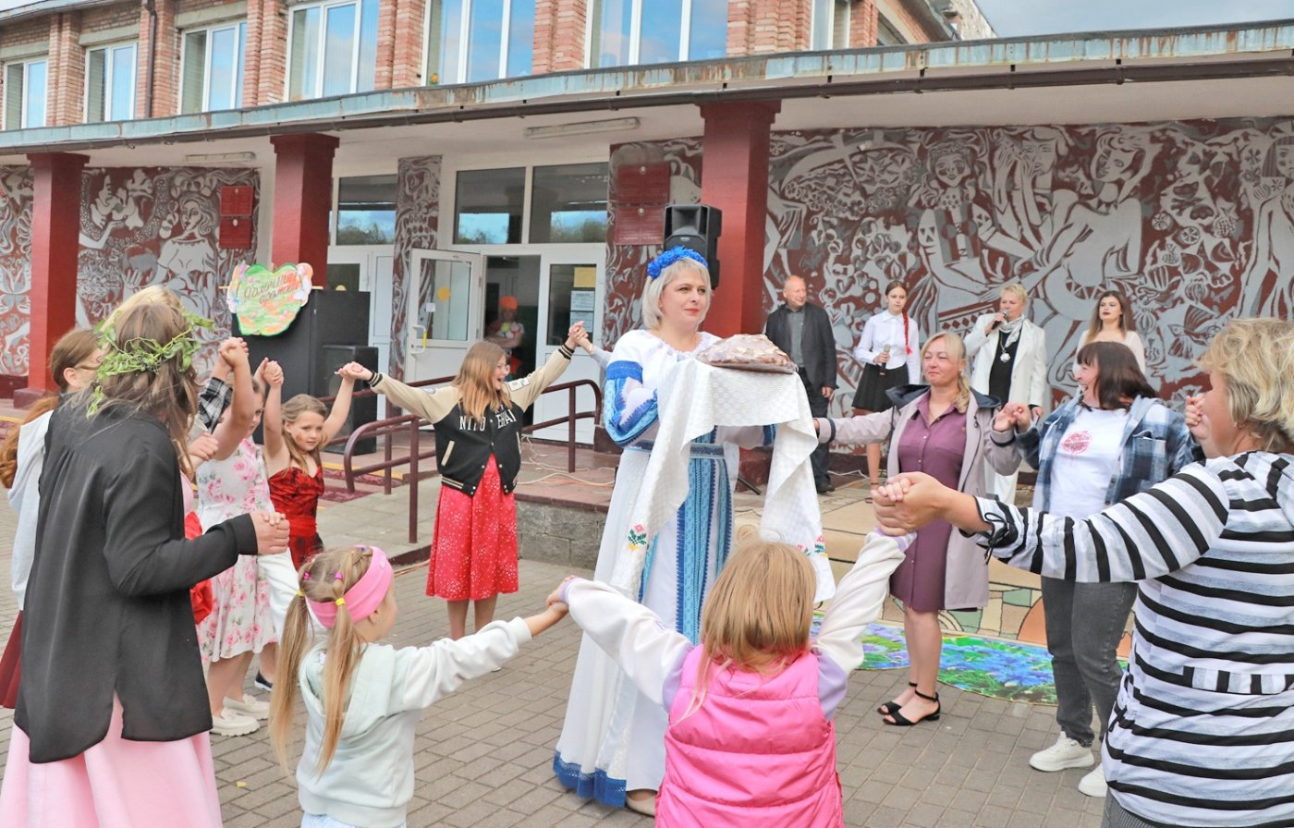

22 августа

Праздник «Яблочный аромат» (аг. Геранёны, Ивьевский район)
Знаменит агрогородок Геранёны богатым яблоневым садом. Традиционно на Геранёнской земле пройдет праздник «Яблочный аромат». Мероприятие является совместным проектом учреждений культуры агрогородка, КСУП «Баума» и Геранёнского сельисполкома. В программе: праздничное шествие участников выставки-конкурса «Яблочко наливное - 2026», чествование садоводов хозяйства, инсталляции на яблочную тематику, мастер-класс по изготовлению шкатулки в форме яблока, развлекательно-танцевальная программа, яркие концертные номера, выставки-дегустации яблочных пирогов, различных сортов яблок из сада КСУП «Баума» и праздничный хоровод.
Подробнее: https://rdkivie.by/
Контактная информация +375 1595 69542, филиал аг. Геранёны ГУК «Ивьевский центр культуры и досуга».

22 жніўня

Свята «Яблычны водар» (аг. Геранёны, Іўеўскі раён)
Знакаміты аграгарадок Геранёны сваім багатым яблыневым садам. Традыцыйна на Геранёнскай зямлі пройдзе свята «Яблычны водар». Мерапрыемства з’яўляецца сумесным праектам устаноў культуры аграгарадка, КСУП «Баўма» і Геранёнскага сельвыканкама. У праграме: святочнае шэсце удзельнікаў выстаўкі-конкурса “Яблычак наліўны - 2026”, ушанаванне садаводаў гаспадаркі, інсталляцыі на яблычную тэматыку, майстар-клас па вырабу шкатулкі ў форме яблыка, забаўляльна-танцавальная праграма, яркія канцэртныя нумары, выстаўкі-дэгустацыі пірагоў з яблыкамі, розных сартоў яблыкаў з саду КСУП «Баўма» і святочны карагод.
Падрабязней: https://rdkivie.by/
Кантактная інфармацыя: +375 1595 69542, філіял аг. Геранёны ДУК “Іўеўскі цэнтр культуры і вольнага часу”.

СЕНТЯБРЬ

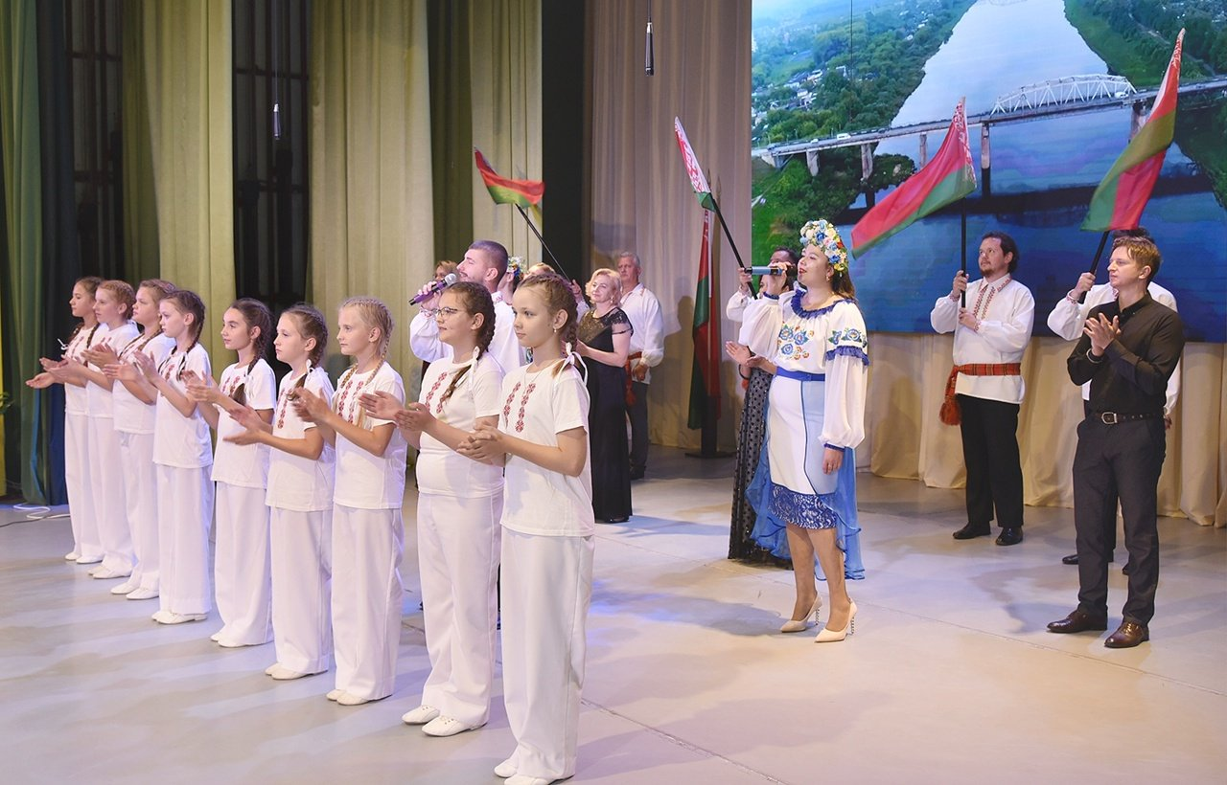

17 сентября
Торжественное мероприятие ко Дню народного единства (г. Ивье)
17 сентября Республика Беларусь отмечает День народного единства – праздник, который символизирует неразрывную связь поколений, силу духа белорусского народа и его неустанное стремление жить в своем государстве и на родной земле, выступая символом сплоченности и согласия внутри нашего общества. Ивьевщина встречает День народного единства множеством знаковых мероприятий: автопробег «Дорогами единства», молодежная интерактивная велопрогулка «Объединимся на двух колесах!», областное спортивно-массовое мероприятие среди людей с инвалидностью «Молодость. Спорт. Единство», а также многие другие мероприятия. Красивым финалом Дня народного единства станет торжественный концерт «Сила – в единстве».
Подробнее: https://rdkivie.by/
Контактная информация +375 1595 68 0 17, ГУК «Ивьевский центр культуры и досуга».

ВЕРАСЕНЬ

17 верасня
Урачыстае мерапрыемства да Дня народнага адзінства (г. Іўе)
17 верасня Рэспубліка Беларусь адзначае Дзень народнага адзінства – свята, якое сімвалізуе непарыўную сувязь пакаленняў, сілу духу беларускага народа і яго нястомнае імкненне жыць у сваёй дзяржаве і на роднай зямлі, выступаючы сімвалам згуртаванасці і згоды ўнутры нашага грамадства. Іўеўшчына сустракае Дзень народнага адзінства мноствам знакавых мерапрыемстваў: аўтапрабег “Дарогамі адзінства”, маладзёжная інтэрактыўная велапрагулка “Аб’яднаемся на двух колах!”, абласное спартыўна-масавае мерапрыемства сярод людзей з інваліднасцю “Маладосць. Спорт. Адзінства”, а таксама шмат іншых мерапрыемстваў. Прыгожым фіналам Дня народнага адзінства стане ўрачысты канцэрт “Сіла – у адзінстве”.
Падрабязней: https://rdkivie.by/
Кантактная інфармацыя: +375 1595 68 0 17, ДУК “Іўеўскі цэнтр культуры і вольнага часу”.

СЕНТЯБРЬ

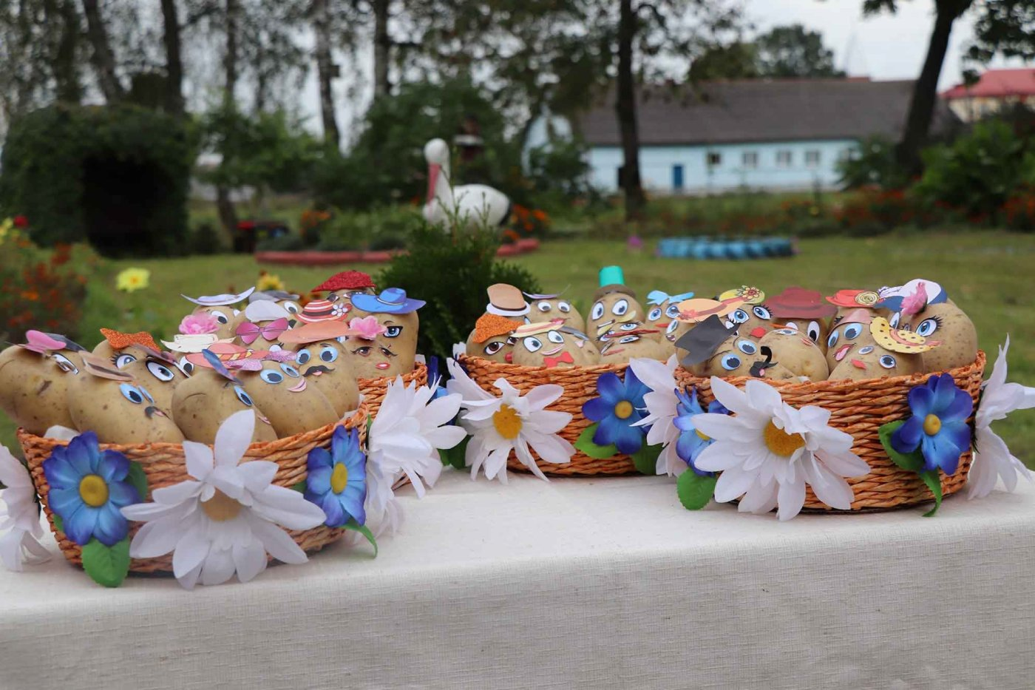

26 сентября

Гастрофест «Бульбачка Смятанаўна запрашае» (аг. Лаздуны 1, Ивьевский район)
Любителей ярко и вкусно провести свой осенний выходной приглашаем в аг. Лаздуны1 Ивьевского района, где будет проходить гастрофест «Бульбочка Сметановна приглашает». Жителей и гостей агрогородка, знатоков сортов второго хлеба белорусов и любителей блюд из картофеля ждут развлечение на удивление. Мероприятие пройдет в старинном парке, где расположатся инсталляции на картофельную тематику, выставки детских поделок «Овощные фантазии», всевозможных сортов корнеплода, выращиваемого в сельхозпредприятиях района и самую большую картошку, выращенную жителями региона. Работает картофельное кафе, где сама хозяйка гастрофеста Бульбочка Сметановна приглашает на дегустацию блюд из тертого картофеля от носителей НКН Ивьевского района. Состоятся концертные выступления коллективов любительского творчества и танцевально-развлекательная программа.
Подробнее: https://rdkivie.by/
Контактная информация +375 1595 67903, филиал аг. Лаздуны 1 ГУК «Ивьевский центр культуры и досуга».

ВЕРАСЕНЬ

26 верасеня
Гастрафэст «Бульбачка Смятанаўна запрашае» (аг. Лаздуны 1, Іўеўскі раён)
Запрашаем аматараў ярка і смачна правесці свой восеньскі выхадны ў аг.Лаздуны1 Іўеўскага раёна, дзе ўпершыню пройдзе гастрафэст «Бульбачка Сметанаўна запрашае». Жыхароў і гасцей аграгарадка, знатакоў беларускага другога хлеба і аматараў страў з бульбы чакаюць розныя забавы. Мерапрыемства пройдзе ў старадаўнім парку, дзе будуць інсталяцыі на бульбяную тэму, выстаўка дзіцячых вырабаў "Агародніныя фантазіі", выстаўка бульбяных карняплодаў розных сартоў, якія вырошчваюць сельгаспрадпрыемствы раёна і самая вялікая бульба з палеткаў жыхароў Лаздунскага сельсавета. Будзе працаваць бульбяная кавярня, дзе гаспадыня гастрафэсту Бульбачка Смятанаўна запросіць пакаштаваць стравы з цертай бульбы ад носьбітаў НКС Іўеўскага раёна. Адбудуцца канцэртныя выступленні калектываў аматарскай творчасці, гульнёвая і танцавальна-забаўляльная праграмы.
Падрабязней: https://rdkivie.by/
Кантактная інфармацыя: +375 1595 67903, філіял аг. Лаздуны 1 ДУК “Іўеўскі цэнтр культуры і вольнага часу”.

ДЕКАБРЬ

15-30 декабря
Районный культурно-туристический проект «Усадьба деда Зимника и бабы Завирухи» (Ивьевский район, д. Залейки)
В период новогодних и рождественских праздников народный театр игры «Зелёный фургон» ГУК «Ивьевский центр культуры и досуга» предлагает всем желающим посетить усадьбу Деда Зимника и Бабы Завирухи. Гости праздника отправятся в увлекательное путешествие по сказочному лесу, где их ждёт много интересных испытаний и приключений. Затем все участники праздника смогут насладиться ярким театрализованно-игровым представлением. Дети и взрослые отлично проведут время на свежем воздухе и надолго сохранят в памяти тёплые воспоминания о настоящих новогодних чудесах.
Подробнее: https://rdkivie.by/
Тел.: +375 1595 60725, ГУК «Ивьевский центр культуры и досуга».

снежань

15-30 снежня
Раённы культурна-турыстычны праект «Сядзіба дзеда Зімніка і бабы Завірухі» (Іўеўскі раён, в.Залейкі)
У перыяд навагодніх і калядных святаў народны тэатр гульні “Зялёны фургон” ДУК “Іўеўскі цэнтр культуры і вольнага часу” прапануе ўсім, хто жадае, наведаць сядзібу Дзеда Зімніка і Бабы Завірухі. Госці свята адправяцца ў займальнае падарожжа па казачным лесе, дзе іх чакае шмат цікавых выпрабаванняў і прыгод. Затым усе ўдзельнікі свята змогуць атрымаць асалоду ад яркага тэатралізавана-гульнёвага прадстаўлення. Дзеці і дарослыя выдатна правядуць час на свежым паветры і надоўга захаваюць у памяці цёплыя ўспаміны пра сапраўдныя навагоднія цуды.
Падрабязней: https://rdkivie.by/
Тэл.: +375 1595 60725, ДУК “Іўеўскі цэнтр культуры і вольнага часу”.

